关于变压器带倍压整流负载时升压比变化问题的小结
问：我做的一个升压变压器电路如图，当气隙为0.05mm时工作温升20度后伸压比降低20％，当气隙为0.1mm时工作温升20度后升压比增加20％。小生始终想不通是为什么，请老师指导。
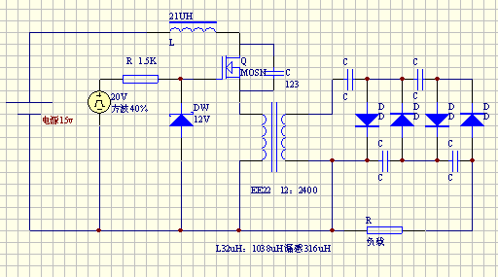
L为初级32uH次级1038mH次级漏感316mH（气隙为0.1mm）
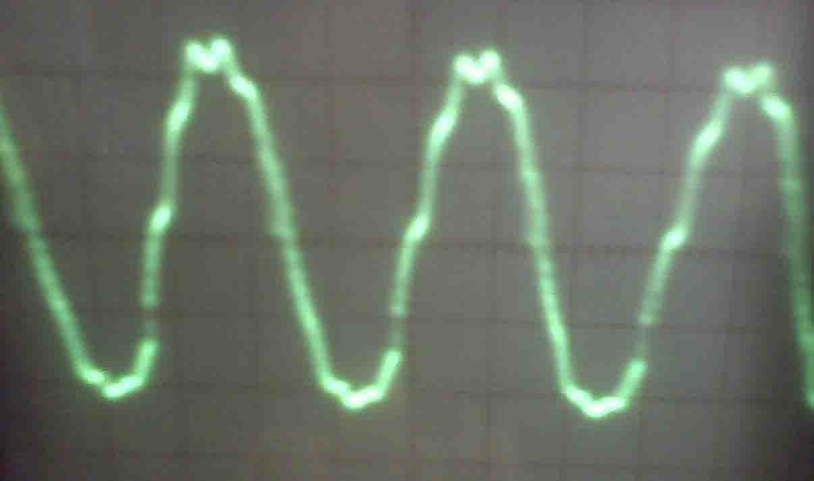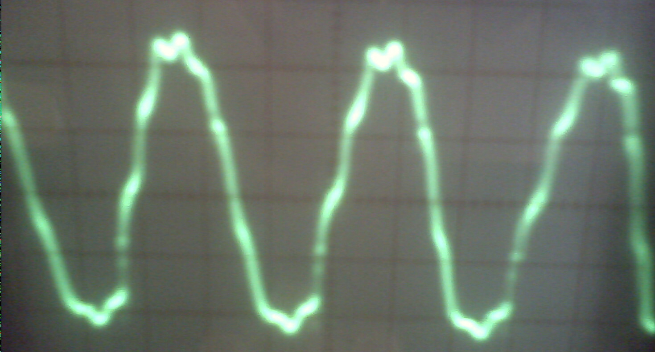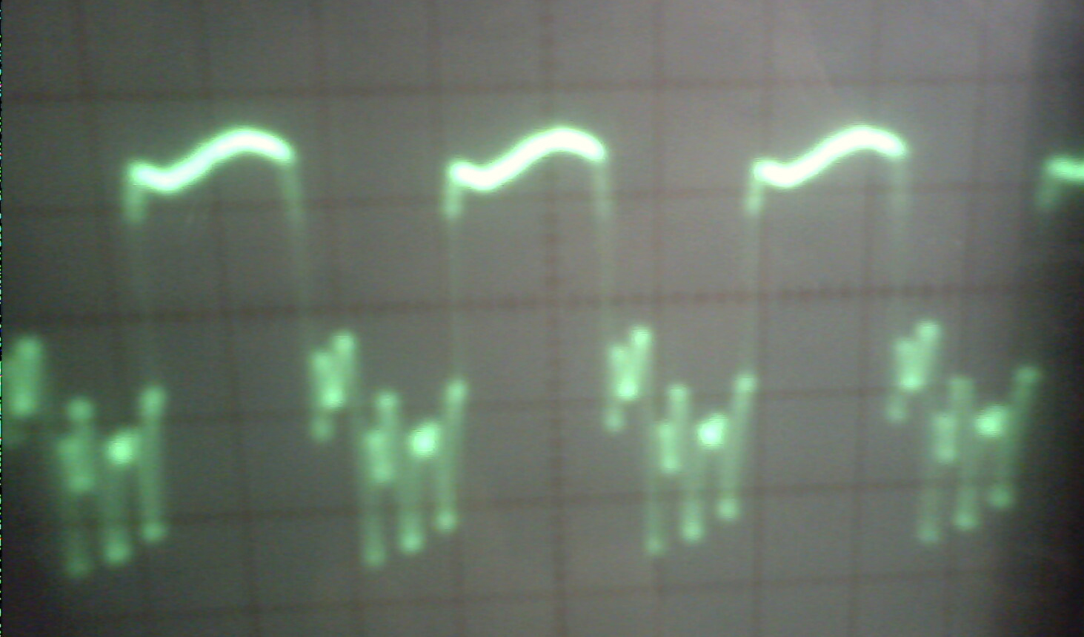
变压器初级 无C123时变压器初级 无L，无C123时变压器初级
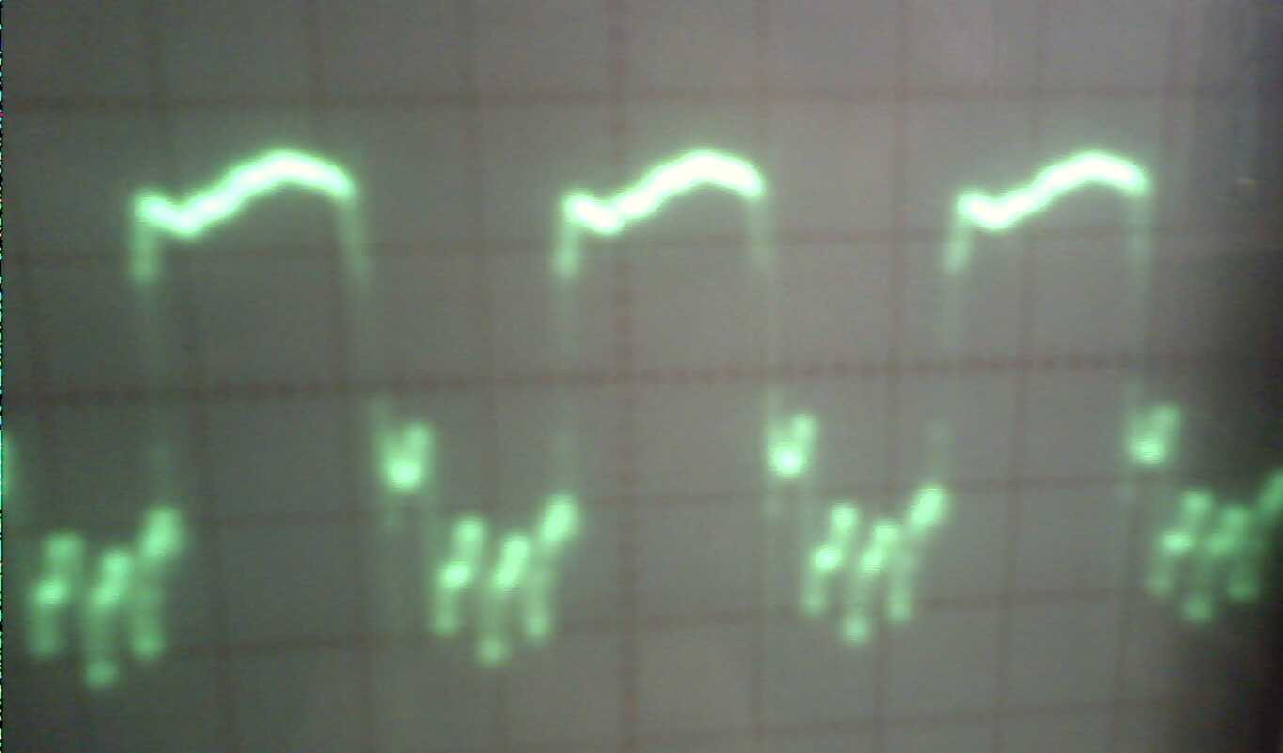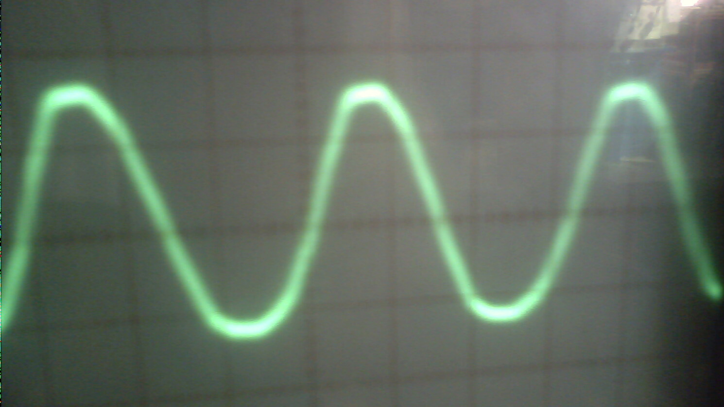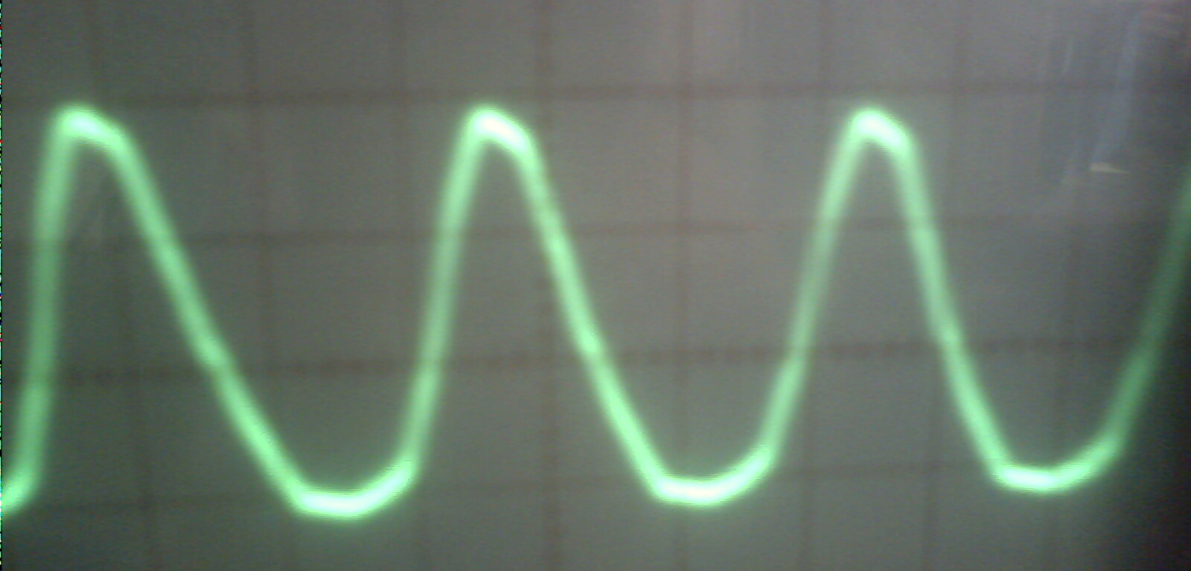
无L时变压器初级 变压器次级 无L时变压器次级

经讨教有老师指导说是因为变压器产生了皆震，因为有温升后变压器电感和漏感降低单驱动MOS的频率是衡定的故振荡偏离了皆震频率，所以伸压比可能升高也可能降低。
我做了以下试验证明了这位老师的分析。
一：检查是否是初级产生了皆震。
因为初级就只有一个C123与相连，故去掉该电容。从波形和升压看几乎没影响，所以排除这种可能。
二：检查次级是否产生了皆震。
1：将倍压整流的电容由原来的1000P换为500P，结果需要将驱动MOS的频率由原来的32K体为40K才能正常工作。符合LC的振荡公式，基本可以认为是次级与其相接的电容皆震了。
2：先假设1的结论成立。因为次级电感随温度升高而升高所以当电容不变时皆震频率随温度升高而降低;当工作频率为皆震频率时输出电压最高;变压器圈数相同气隙越大电感越小故在同一温度气隙为0.1mm的皆震频率高于气隙为0.05mm的皆震频率。 作图如下：
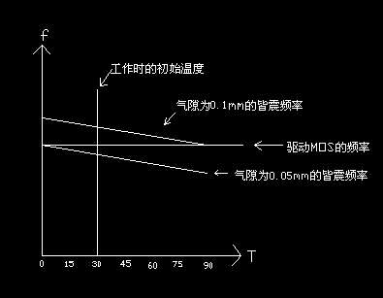
由图可知: ⑴ .当使用气隙为0.1mm的变压器时随着温度的升高变压器的皆震频率逐渐接近工作频率所以升压比逐渐增大直到两者相等。
⑵．当使用气隙为0.05的变压器时随着温度的升高变压器的皆震频率逐渐远离工作频率所以升压比逐渐降低。
3：使用气隙为0.1mm的变压器，其工作频率为32K时升压比回随温度的升高而降低，现在将工作频率提为36K，初始工作温度为30度，外加热风机加热。
- 当温度从30到50度时输出电压逐渐升高。（以30度的电压为起点）
- 当温度从51到90度时输出电压逐渐降低。（以50度的电压为起点）
如下图:
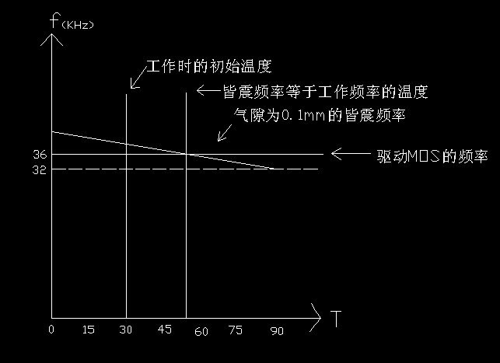
从30到50度时：皆震频率随温度升高而降低逐渐接近工作频率直到与其相等，输出电压也逐渐升高，在两者相等时输出最高电压。
从51到90度时：皆震频率随温度升高而降低逐渐远离工作频率，输出电压也逐渐降低。
以上试验表明假设次级与倍压整流的电容产生了皆震是正确的，升压比的变化理论与实际也是相符的.
小生才疏学浅，若不对的地方请老师纠正。
QQ：182302465
E ：xufei_126@126.com:

